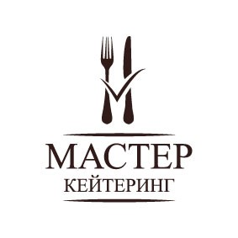 | ООО "Мастер кейтеринг"
ИНН: 7724418420
Сферы деятельности: Праздники. Мероприятия
Описание: Мастер кейтеринг – предоставляет весь спектр услуг по организации мероприятий: кейтеринг (еда и обслуживание); написание сценария мероприятия, контентное наполнение; еvent-менеджмент мероприятия; букинг артистов; предоставление светового и звукового оборудования, digital-поверхностей на мероприятие; декор (текстиль, флористика, инсталляции); приглашение селебрити. Мастер кейтеринг - это опытная и профессиональная команда, которая может решить задачи любой сложности от точечных тактических, до проведения глобальных events: от идеи до реализации.
Предлагаемые сферы сотрудничества: Поставка продуктов и напитков для общественного питания. Организация мероприятий.
Контактное лицо: Павлов Игорь Маркович
Телефон: +7 (495) 152-04-51
E-mail: info@masterkeytering.ru
Сайт: masterkeytering.ru

